Braas Konischer First K Basaltgrau Firstender in Verbindung mit Firstziegel

BMI Deutschland BRAAS

Eigenschaften

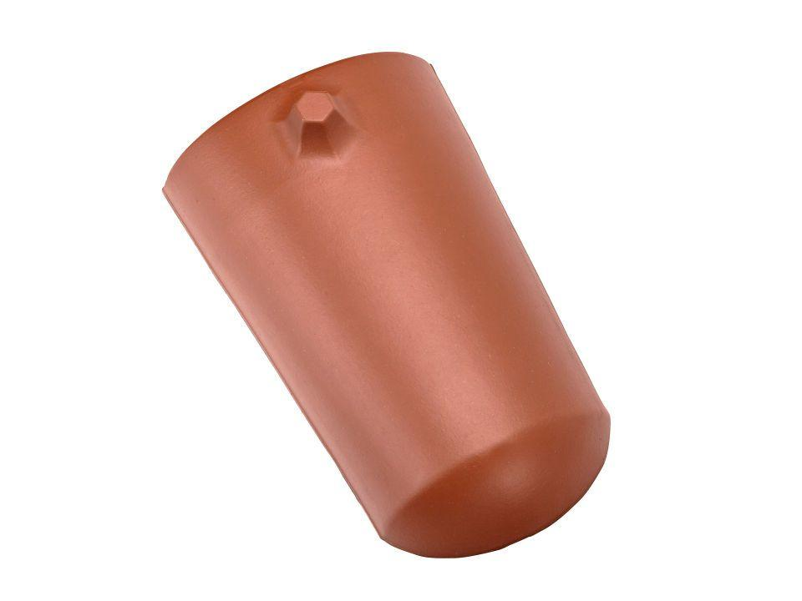

GTIN:

4019503145930

HAN:

07504156

Art Formziegel

First-Ziegel

Farbton

dunkelgrau

Format

Ganzer Ziegel

Oberfläche

engobiert

Breite (mm)

255,00

Länge (mm)

405,00

Farbtonbezeichnung Hersteller

Basaltgrau